36 очков Гриффиндору!
Редакторы: Наталья Кудряшова, Юрий Выменец
Тематический синхронный турнир по книгам и фильмам о Гарри Поттере.
Преамбула
Редакторы пакета Наталья КудряшОва и Юрий ВыменЕц благодарят за тестирование вопросов Давида ВыменцА, Артёма Сапожникова, Владислава Тарасова, Екатерину Виноградову, Алису и Александра Тараник, Ивана Тетерева, Антона Березанского, Любовь Энину, Илью Мазура, Илью Черепанова, Дарью Маштак, Андрея Солдатова, Ивана Киселёва, Даниила Пахомова, Арсения Глазовского.
Срок незасветки пакета до 5 сентября 2024 года.
Большинство вопросов турнира используют один или более фактов из семи книг и восьми фильмов о Гарри Поттере. При этом вопрос может быть основан на английском оригинале или любом существующем переводе. В другом переводе соответствующего факта может не быть. В вопросах также могут быть использованы любые другие факты, как в обычном вопросе ЧГК.
Словосочетания вроде “первая книга” и “пятый фильм” во всех вопросах означают соответствующую книгу или фильм о Гарри Поттере.
Желаем всем командам набрать как можно больше очков для Гриффиндора, а особенно тем, кто играет турнир 31 июля – в день рождения Гарри Поттера и Джоан Роулинг.

Тур 1

Вопрос 1
Раздаточный материал (изображение):
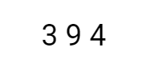
Внимание! Ответ на этот вопрос сдаётся на раздаточном материале. Не забудьте написать на нём номер или название своей команды.
В одном эпизоде профессор Снегг просит учеников открыть учебник на странице 394. Некоторые фанаты, чтобы объяснить выбор этого числа, добавляют к нему один символ. Проделайте это на раздаточном материале.
Ответ: 39/4
Зачёт: 39:4, 39÷4.
Комментарий: Тридцать девять четвёртых – это девять и три четверти. Хогвартс-экспресс отправляется, желаем вам хорошо провести время в пути.
Источники: 1. Дж. Роулинг. Гарри Поттер и узник Азкабана (пер. РОСМЭН). Гл. 9.
https://flibusta.is/b/265597/read
2. https://www.reddit.com/r/harrypotter/comments/vcgw4d/comment/ice9ww5/?utm_medium=android_app&utm_source=share&context=3
Автор: Юрий Выменец

Вопрос 2
Говоря о выборе режиссёра для первого фильма, упоминают ПРОПУСК. Для Дурслей было неприемлемо, чтобы Гарри был ПРОПУСК. Пропуски звучат одинаково. Заполните любой из них.
Ответ: Один дома.
Зачёт: “Один дома”.
Комментарий: Крис Коламбус к тому времени уже снял успешный фильм про мальчика. Дурсли боялись, что, оставленный без присмотра, Гарри превратит дом в руины.
Источники: 1. https://ru.wikipedia.org/wiki/Гарри_Поттер_и_философский_камень_(фильм)
2. Дж. Роулинг. Гарри Поттер и философский камень (пер. РОСМЭН). Гл. 2.
https://flibusta.is/b/265595/read
Автор: Наталья Кудряшова

Вопрос 3
Дуплет. Два вопроса по 30 секунд обсуждения на каждый, ответы сдаются на одном бланке.
1. Гарри и Гермиона были поражены, когда увидели то, что было у НЕГО ниже пояса. Назовите ЕГО семибуквенным словом.
2. Гарри был так занят решением сложной задачи, что не обращал никакого внимания на НЕЁ, хотя ОНА не была одета ни ниже, ни выше пояса. Назовите ЕЁ семибуквенным словом.
Ответ: 1. Кентавр. 2. Русалка.
Зачёт: 1. Centaur. 2. Mermaid.
Источники: 1. Дж. Роулинг. Гарри Поттер и философский камень (пер. РОСМЭН). Гл.15.
https://flibusta.is/b/265595/read
2. Фильм “Гарри Поттер и Кубок огня”, 1:26.
Автор: Наталья Кудряшова, Юрий Выменец

Вопрос 4
В последнем фильме Рон и Гермиона, чтобы уничтожить крестраж, пробираются в Тайную комнату, где всё ещё лежит скелет василиска. Подойдя к черепу чудовища, Рон делает то, что, по мнению автора вопроса, лучше было поручить Гермионе, ведь она… Закончите двумя словами, которые начинаются на одну и ту же букву.
Ответ: Дочь дантистов.
Зачёт: Дочь дантиста.
Источники: 1. Фильм “Гарри Поттер и Дары Смерти. Часть 2”, 52-я минута.
2. Фильм “Гарри Поттер и Принц-полукровка”, 58-я минута.
3. Дж. Роулинг. Гарри Поттер и философский камень (пер. Спивак). Гл.12.
https://flibusta.is/b/490016/read
Автор: Наталья Кудряшова

Вопрос 5
Однажды Гарри и Дадли беззвучно подрались дома за место около НЕЁ. Назовите ЕЁ двумя словами, которые начинаются на парные согласные.
Ответ: Замочная скважина.
Комментарий: Оба мальчика хотели подслушать, о чём взрослые говорят на кухне. Драться пришлось беззвучно, иначе подслушать не смог бы уже никто из них.
Источники: Дж. Роулинг. Гарри Поттер и философский камень (пер. Спивак). Гл.3.
https://flibusta.is/b/490016/read
Автор: Наталья Кудряшова

Вопрос 6
Сюжет первой книги строится вокруг предмета, который спрятан в Хогвартсе. Напишите фамилию, которая в этой книге упоминается третьей по счёту после “Дурсль” и “Поттер”.
Ответ: МакГаффин.
Зачёт: Допускаются незначительные ошибки в написании фамилии.
Комментарий: Макгаффином называют предмет, вокруг которого строится сюжет. Интересно, что именно эту фамилию носит один из ведущих в телевизионной программе, которую смотрит мистер Дурсль.
Источники: Дж. Роулинг. Гарри Поттер и философский камень (пер. РОСМЭН). Гл.1.
https://flibusta.is/b/265595/read
Автор: Наталья Кудряшова

Вопрос 7
Развлекаясь, близнецы Уизли скармливают ЕЙ петарду. Впрочем, ОНА не сильно пострадала. Назовите ЕЁ словом с одинаковыми гласными.
Ответ: Саламандра.
Комментарий: Настоящая саламандра, конечно, пострадала бы, но в поттериане это – магическое существо, которое не горит. Впрочем, даже магическое существо предпочло сбежать от таких издевательств в камин.
Источники: Дж. Роулинг. Гарри Поттер и Тайная комната (пер. Спивак). Гл.8.
https://flibusta.is/b/488449/read
Автор: Наталья Кудряшова

Вопрос 8
Персонаж поттерианы, обращаясь к своему питомцу, называет себя мамочкой. О возможных ожогах этот персонаж не беспокоится. С чьим телом совместили голову этого персонажа на одном коллаже?
Ответ: ДейенЕрис ТаргАриен.
Зачёт: Дейенерис, Дейнерис.
Комментарий: Хагрид выращивал маленького дракончика и называл себя его мамочкой. Дейенерис – тоже мать драконов и огнеупорная.
Источники: 1. Дж. Роулинг. Гарри Поттер и философский камень (пер. РОСМЭН). Гл.14.
https://flibusta.is/b/265595/read
2. https://www.reddit.com/r/harrypotter/comments/3bxvls/hagrid_mother_of_dragons/
Автор: Наталья Кудряшова

Вопрос 9
Книга о драконах, которую Гарри Поттер с друзьями находят в библиотеке, озаглавлена "ПРОПУСК до дьявола". Заполните пропуск двумя словами.
Ответ: От яйца.
Комментарий: Книга, видимо, содержала полную информацию о драконах. Название удачно использовало тот факт, что драконы вылупляются из яиц.
Источники: Дж. Роулинг. Гарри Поттер и волшебный камень (пер. Спивак). Гл.14. http://flibusta.site/b/176099/read
Автор: Наталья Кудряшова

Вопрос 10
Обстановка на одном из экзаменов в Хогвартсе была настолько нервной, что ученикам очень трудно было вспомнить состав ЕГО. Назовите ЕГО двумя словами на одну и ту же букву.
Ответ: Зелье забвения.
Зачёт: Зелье забывчивости.
Источники: Дж. Роулинг. Гарри Поттер и философский камень (пер. Спивак). Гл.16.
https://flibusta.is/b/490016/read
Автор: Наталья Кудряшова

Вопрос 11
Во второй книге автомобиль с Гарри и Роном врезается в Гремучую Иву. В результате на ветках дерева, согласно одному переводу, оказались шины. А в другом переводе вместо шин – ОН. Назовите ЕГО четырёхбуквенным словом.
Ответ: Гипс.
Комментарий: При столкновении дерево сильно пострадало, пришлось его лечить.
Источники: 1. Дж. Роулинг. Гарри Поттер и Тайная комната (пер. Спивак). Гл.6.
https://flibusta.is/b/488449/read
2. Дж. Роулинг. Гарри Поттер и Тайная комната (пер. РОСМЭН). Гл.6.
https://flibusta.is/b/265596/read
Автор: Наталья Кудряшова

Вопрос 12
Раздаточный материал (изображение):
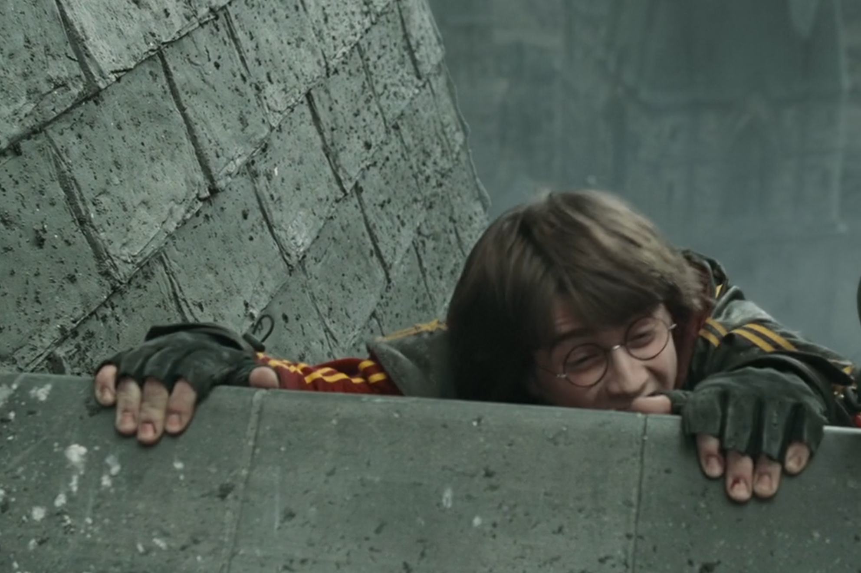
Прервав просмотр фильма на этом кадре, автор вопроса добавила три буквы к известному термину. Напишите то, что у неё получилось.
Ответ: Рэдклиффхэнгер.
Зачёт: Radcliffhanger, Radcliffehanger, те же ответы с небольшими отличиями.
Комментарий: Клиффхэнгер - это художественный приём, когда герой находится в сложной ситуации, а развязка откладывается до следующей серии. Свисающий с крыши Дэниел Рэдклифф стал поводом для шутки о Рэдклиффхэнгере.
Источники: 1. Фильм “Гарри Поттер и Кубок огня”, 1:01.
2. https://ru.wikipedia.org/wiki/Клиффхэнгер
3. https://en.wikipedia.org/wiki/Daniel_Radcliffe
4. Шутка автора вопроса 15.06.2024
Автор: Наталья Кудряшова

Тур 2

Вопрос 13
Раздаточный материал (изображение):
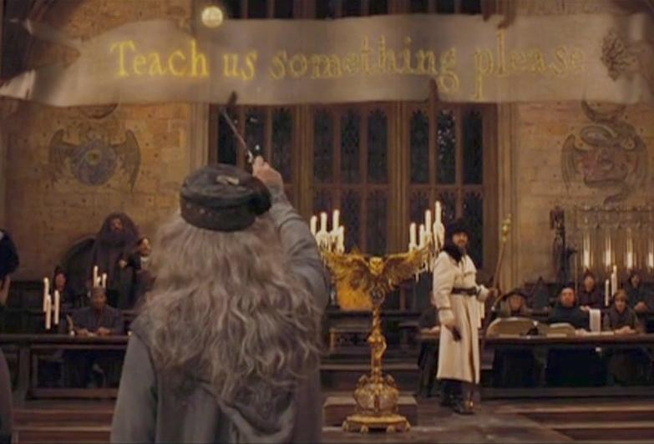
Ужин, на котором присутствовали гости из других волшебных школ, закончился достаточно торжественно. Пользователь Реддита замечает, что в этом эпизоде самая могущественная волшебная палочка была использована, чтобы устроить ЭТО. Назовите ЭТО несклоняемым словом.
Ответ: Караоке.
Комментарий: Из палочки Дамблдора – Бузинной палочки – вылетает лента со словами школьного гимна. Сцена описана в первой книге, но создатели экранизации поместили её в четвёртый фильм, а потом и вовсе вырезали.
Источники: 1. https://www.reddit.com/r/harrypotter/comments/1d80emy/i_just_think_its_great_that_dumbledore_used_the/?utm_source=share&utm_medium=web3x&utm_name=web3xcss&utm_term=1&utm_content=share_button
2. Дж. Роулинг. Гарри Поттер и философский камень (пер. РОСМЭН). Гл.7.
https://flibusta.is/b/265595/read
3. Фильм “Гарри Поттер и Кубок огня” (с вырезанными сценами), 2005. 19:16. или фрагмент на Youtube https://www.youtube.com/watch?v=VlZGKpQSKys
Автор: Наталья Кудряшова

Вопрос 14
Рассуждая о том, как организовать встречи тайного общества из нескольких десятков человек, Гермиона говорит, что мог бы пригодиться шатёр. То, что мы пропустили в предыдущем предложении, есть и в названии романа, который написал… Кто?
Ответ: [Герберт] Уэллс.
Зачёт: По фамилии без неверных уточнений.
Комментарий: На большую компанию плаща-невидимки не хватит, а вот шатёр-невидимка мог бы помочь.В первом предложении мы пропустили часть “-невидимка” [дефис невидимка] в слове “шатёр-невидимка”. Эта часть есть и в названии романа “Человек-невидимка” Герберта Уэллса.
Источники: 1. Дж. Роулинг. Гарри Поттер и Орден Феникса (пер. Спивак). Гл 17. http://flibusta.is/b/114527/read
2. Герберт Уэллс. Человек-невидимка. https://ru.wikipedia.org/wiki/Человек-невидимка
Автор: Наталья Кудряшова

Вопрос 15
Предположив, что на изображении соблюдён масштаб, а стороны равны, автор вопроса произвёл несложное вычисление и получил, что диаметр этого предмета – целых 10 дюймов. Назовите этот предмет двумя словами.
Ответ: Воскрешающий камень.
Зачёт: Камень воскрешения.
Комментарий: Символ Даров Смерти – треугольник со вписанной в него окружностью и проведенной высотой. Эта высота символизирует Бузинную палочку, а окружность – Воскрешающий камень. Считается, что длина Бузинной палочки – 15 дюймов. Если предположить, что треугольник равносторонний, можно вычислить диаметр Воскрешающего камня – 10 дюймов. Этим вопросом мы завершаем серию вопросов о трёх Дарах Смерти: Бузинной палочке, Мантии-невидимке и Воскрешающем камне.
Комментарий (изображение):
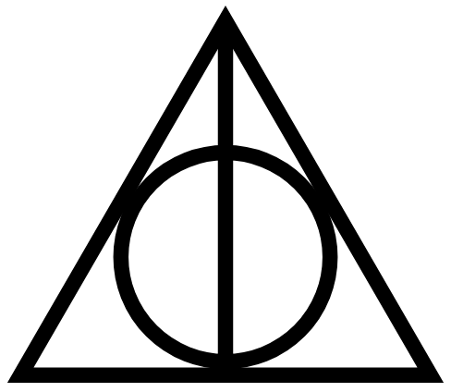
Источники: 1. https://www.wizardingworld.com/fact-file/objects/the-elder-wand
2. https://harrypotter.fandom.com/wiki/Sign_of_the_Deathly_Hallows
Автор: Наталья Кудряшова

Вопрос 16
Когда в “Принце-полукровке” Джинни начала встречаться с Гарри, другая девочка спросила у неё, верен ли слух о гиппогрифе. Из ответа Джинни следует, что на самом деле Гарри – мальчик ПРОПУСК. Книга о другом персонаже ПРОПУСК вышла в том же году, что и “Принц-полукровка”. Какие три слова мы дважды пропустили?
Ответ: с татуировкой дракона.
Комментарий: Ромильда Вейн пыталась узнать у Джинни, правда ли, что на груди у Гарри наколот гиппогриф. Джинни в ответ пошутила, что у Гарри наколота венгерская хвосторога. В 2005 году, помимо “Принца-полукровки”, вышел роман Стига Ларссона “Девушка с татуировкой дракона”.
Источники: 1. Дж.Роулинг. Гарри Поттер и Принц-полукровка (пер. РОСМЭН). Гл. 25.
https://flibusta.is/b/558325/read
2. https://en.wikipedia.org/wiki/Harry_Potter_and_the_Half-Blood_Prince
3. https://en.wikipedia.org/wiki/The_Girl_with_the_Dragon_Tattoo
Автор: Наталья Кудряшова

Вопрос 17
По вине Гарри Поттера целая улица оказалась под большой лилОвой АЛЬФОЙ. В руке у Гарри в этот момент была не волшебная палочка. Какое слово немецкого происхождения мы заменили АЛЬФОЙ?
Ответ: Клякса.
Комментарий: Гарри писал пером адреса на конвертах. Услышав зов василиска, он от неожиданности поставил кляксу.
Источники: 1. Дж. Роулинг. Гарри Поттер и Тайная комната (пер. Спивак). Гл.7.
https://flibusta.is/b/488449/read
2. https://ru.wikipedia.org/wiki/Клякса
Автор: Наталья Кудряшова

Вопрос 18
Один персонаж поттерианы получил имя в честь вдовы из романа “Мэнсфилд-парк” – очень неприятной дамы. Кстати, в “Мэнсфилд-парке” эту даму ни разу не называют по имени. Напишите её фамилию.
Ответ: Норрис.
Зачёт: Миссис Норрис.
Комментарий: Кошка Миссис Норрис названа в честь героини романа Джейн Остин “Мэнсфилд-парк”.
Источники: 1. https://harrypotteruniverseetymology.quora.com/Pets
2. Jane Austen. Mansfield Park. https://www.gutenberg.org/cache/epub/141/pg141-images.html
Автор: Наталья Кудряшова

Вопрос 19
ОНА дала название алгоритму, решающему сложную задачу кластеризации. Иллюстратор Джим Кей изобразил ЕЁ с пером. Назовите ЕЁ двумя словами.
Ответ: Распределяющая шляпа.
Зачёт: Сортировочная/сортирующая/распределительная шляпа, sorting hat.
Комментарий: Распределяющая шляпа каждый год решает сложную задачу: учеников нужно не просто распределить по факультетам в соответствии с их склонностями, но и обеспечить разумное число учеников на каждом факультете, сбалансированный гендерный и даже, кажется, расовый состав. Эта ситуация стала отправной для математиков, создавших алгоритм “БАйесовская распределяющая шляпа”. Знаменитый иллюстратор Джим Кей изобразил Шляпу не так, как мы привыкли.
Источники: 1. J. Silverman, R. Silverman. The Bayesian Sorting Hat: A Decision-Theoretic Approach to Size-Constrained Clustering. https://arxiv.org/pdf/1710.06047
2. https://harrypotter.fandom.com/ru/wiki/Распределяющая_шляпа
Автор: Наталья Кудряшова

Вопрос 20
Фанаты заметили, что Ньют Саламандер посещал Хогвартс, когда там учился Гарри. Доказательством является сцена из фильма “Гарри Поттер и узник Азкабана”, в которой Гарри смотрит на НЕЁ. Назовите ЕЁ двумя словами.
Ответ: Карта Мародёров.
Зачёт: Карта Каверзника, Marauder's Map, Карта Мародёра.
Комментарий: На карте Мародёров в одном месте написано “Ньют Саламандер”.
Источники: 1. https://www.youtube.com/watch?v=n9PUByALL5M 00:08:40.
2. Фильм “Гарри Поттер и узник Азкабана”. 1:00:50
Автор: Наталья Кудряшова

Вопрос 21
Жилые помещения пуффендуйцев в книгах не описаны, но Роулинг в общении с фанатами назвала их милыми и уютными, а также сравнила кое-что с крышками бочек. Это сравнение напомнило Мишель Уорли о НИХ. Кто такие ОНИ?
Ответ: Хоббиты.
Комментарий: С крышками бочек Роулинг сравнивает круглые двери, ведущие в спальни пуффендуйцев. Круглые двери были отличительной чертой жилищ хоббитов у Толкина.
Источники: 1. https://www.hp-lexicon.org/thing/hufflepuff-house/
2. https://www.hp-lexicon.org/about-the-lexicon/
Автор: Наталья Кудряшова

Вопрос 22
В одной из книг поттерианы ОНА слепо хлопает по полу и попадает в мышеловку. В фильме 2021 года ОНА пользуется санитайзером. На какой серии произведений основан этот фильм?
Ответ: Семейка Аддамс.
Комментарий: ОНА – кисть руки без тела. В “Семейке Аддамс” есть персонаж Thing (Вещь), представляющий собой кисть руки. В анимационном фильме 2021 года, вышедшем во время пандемии, Вещь пользуется санитайзером для рук.
Источники: 1.Дж. Роулинг. Гарри Поттер и узник Азкабана (пер. Спивак). Гл.7.
https://flibusta.is/b/176101/read
2. https://en.wikipedia.org/wiki/The_Addams_Family
3. Анимационный фильм “The Addams Family 2”. 54:39. (https://www.imdb.com/title/tt11125620/)
Автор: Наталья Кудряшова

Вопрос 23
Раздаточный материал (изображение):
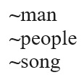
В “Кубке огня” Роулинг использовала также отдельные слова для мужчины, народа и даже для песни. Напишите три буквы, которыми начинаются все эти слова.
Ответ: mer.
Комментарий: У Роулинг не только mermaid (русалка), но и merman, merpeople, mersong.
Источники: J.K. Rowling. Harry Potter and the Goblet of Fire. Ch. 26. The Second Task.
https://kvongcmehsanalibrary.wordpress.com/wp-content/uploads/2021/07/harrypotter.pdf
Автор: Наталья Кудряшова

Вопрос 24
Дамблдор при помощи Омута памяти показывает Гарри эпизод из далёкого прошлого с участием их общего знакомого. Автор пишет, что в этом эпизоде на соломенной крыше уже светилась ОНА размером с монету. Назовите ЕЁ.
Ответ: Проплешина.
Зачёт: Лысина, плешь, проплешинка.
Комментарий: Гарри видит в Омуте памяти молодого профессора Слизнорта, у которого только начала появляться лысина.
Источники: Дж.Роулинг. Гарри Поттер и Принц-полукровка (пер. РОСМЭН). Гл. 17.
https://flibusta.is/b/558325/read
Автор: Наталья Кудряшова

Тур 3

Вопрос 25
Однажды на торжественном ужине Дамблдор начал рассказывать, как тролль, ведьма и лепрекон ПРОПУСК, но строгая профессор МакГонагалл прервалА его. Заполните пропуск.
Ответ: Заходят в бар.
Зачёт: Зашли в бар, входят в бар, вошли в бар.
Комментарий: Дамблдор начал рассказывать анекдот. К сожалению, окончание анекдота осталось неизвестным.
Источники: Дж. Роулинг. Гарри Поттер и Кубок огня (пер. РОСМЭН). Гл 12.
https://flibusta.is/b/514009/read
Автор: Наталья Кудряшова

Вопрос 26
Раздаточный материал (изображение):
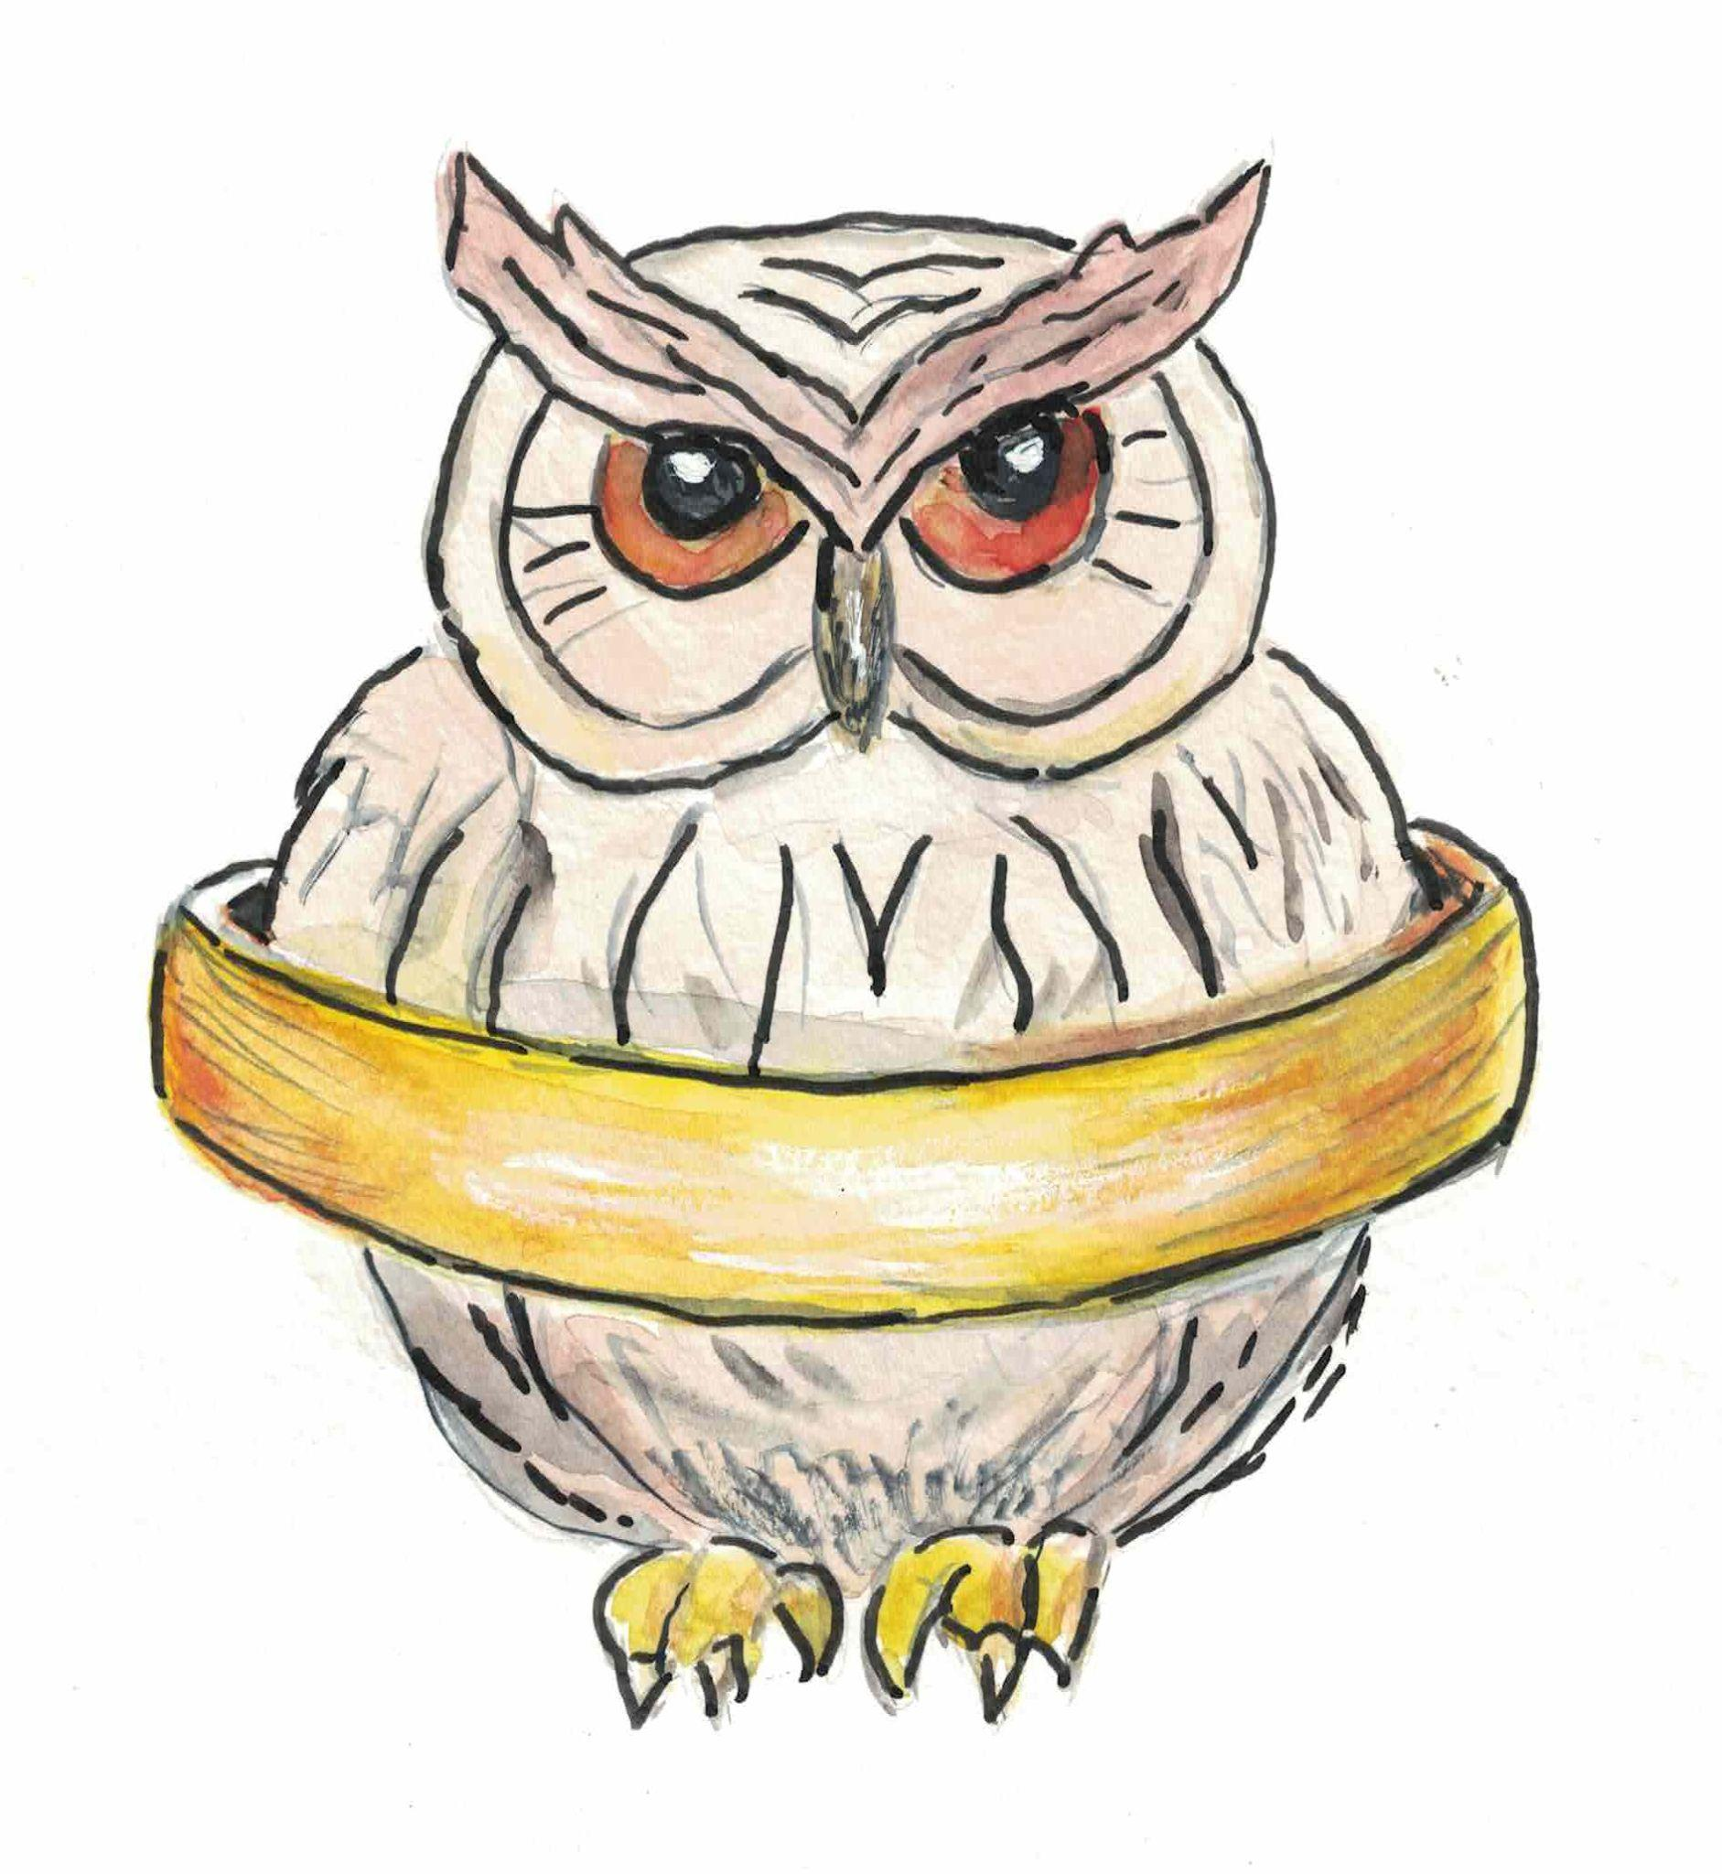
Автор вопроса так зашифровала ЕЁ. Назовите ЕЁ.
Ответ: Роулинг.
Зачёт: Rowling, J.K. Rowling, Джоан Роулинг.
Комментарий: Фамилию Rowling можно представить как сову (owl) в кольце (ring).
Источники: Фантазия автора вопроса.
Автор: Наталья Кудряшова

Вопрос 27
В конце четвёртой книги ИХ сравнивают с окнами заброшенного дома. В рассказе Харлана Эллисона воровка забирает с НИХ два доллара. Назовите ИХ двумя словами.
Ответ: Глаза мертвеца.
Зачёт: Глаза покойника, мёртвые глаза, глаза умершего, глаза трупа.
Комментарий: В конце четвёртой книги погиб Седрик Диггори.
Источники: 1. Дж. Роулинг. Гарри Поттер и Кубок огня (пер. Спивак). Гл. 32. https://flibusta.is/b/488451/read
2. Харлан Эллисон. Монеты с глаз покойника. http://artefact.lib.ru/library/ellison.htm
Автор: Наталья Кудряшова

Вопрос 28
В своей речи в конце “Кубка огня” Дамблдор говорит: “Впереди нас ждут мрачные и тяжёлые дни”. Майкл Гэмбон, сыгравший Дамблдора в “Кубке огня”, в 2016 году снялся в роли… Кого?
Ответ: Уинстона Черчилля.
Зачёт: Черчилля, Черчилль.
Комментарий: Дамблдор, возглавляющий Хогвартс в “тёмные времена”, чем-то напоминает Уинстона Черчилля.
Источники: 1. Дж. Роулинг. Гарри Поттер и Кубок огня (пер. РОСМЭН). Гл 37.
https://flibusta.is/b/514009/read
2. https://www.imdb.com/title/tt4711762/?ref_=nm_flmg_i_21_act
Автор: Наталья Кудряшова

Вопрос 29
В одном из переводов дядя Вернон иронично предполагает, что Гарри приходится добираться в Хогвартс на поезде, потому что ОН в НЕЙ. ОН пишется с дефисом, а ОНА – без дефиса. Назовите ЕГО и ЕЁ.
Ответ: Ковёр-самолёт, химчистка.
Источники: Дж. Роулинг. Гарри Поттер и философский камень (пер. Спивак). Гл. 6.
https://flibusta.is/b/490016/read
Автор: Наталья Кудряшова

Вопрос 30
Джоан Роулинг бросила подрывать здоровье курением в 2000 году. В результате во время работы над “Принцем-полукровкой” она улучшила свой рекорд до 99 секунд… Рекорд в чём?
Ответ: В сапёре.
Зачёт: Минёр, Minesweeper, Mines.
Комментарий: Джоан пишет, что поскольку курить она больше не могла, а перерывы в работе были необходимы, она много играла в “Сапёра”, дойдя до 99 секунд на уровне “эксперт”. Слово “подрывать” – подсказка.
Источники: 1. https://therowlinglibrary.com/jkrowling.com/textonly/en/extrastuff_view_id=13.html
2. https://therowlinglibrary.com/jkrowling.com/textonly/en/extrastuff_view_id=17.html
Автор: Наталья Кудряшова

Вопрос 31
Раздаточный материал (изображение):
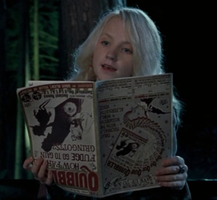
То, что часто делала эксцентричная Полумна, Джинни однажды сделала в поезде, когда покончила с НИМ. Назовите ЕГО.
Ответ: Кроссворд.
Комментарий: Полумна часто читала газету или журнал, держа их вверх ногами. Джинни перевернула журнал, чтобы проверить ответы на разгаданный кроссворд.
Источники: 1. Фильм “Гарри Поттер и Орден Феникса”, 30 минута.
2. Дж. Роулинг. Гарри Поттер и Орден Феникса. Гл. 38.
https://flibusta.is/b/557920/read
Автор: Юрий Выменец

Вопрос 32
В переводе Марии Спивак Гарри, выполняя домашнее задание, по невнимательности написал, что ЕЁ покрывает мёд. Имя ЕЙ дал уроженец ГунценхАузена, который учился в Праге и Падуе. Назовите ЕЁ.
Ответ: Европа.
Зачёт: Спутник Юпитера Европа, спутник Европа (слово “Европа” должно быть указано обязательно).
Комментарий: Спутник Юпитера Европу покрывает лёд, а не мёд. Симон Марий, давший спутнику название “Европа”, был и сам, так сказать, человеком европейским.
Источники: 1. Дж. Роулинг. Гарри Поттер и Орден Феникса (пер. Спивак). Гл 14.
https://flibusta.is/b/114527/read
2. https://en.wikipedia.org/wiki/Simon_Marius
Автор: Наталья Кудряшова

Вопрос 33
На русский язык эту фамилию можно перевести так же, как фамилии Кантор или Зингер. Известная носительница этой фамилии умерла в 2018 году. Напишите эту фамилию.
Ответ: Спивак.
Комментарий: Спивак – это украинская или еврейская фамилия, которая у евреев означала синагогального кантора – певца. Мария Спивак, известная переводами книг о Гарри Поттере, умерла в 2018 году.
Источники: 1. https://ru.wikipedia.org/wiki/Спивак
2. https://ru.wikipedia.org/wiki/Спивак,_Мария_Викторовна
3. https://ru.wikipedia.org/wiki/Кантор
4. https://en.geneanet.org/surnames/SINGER
Автор: Наталья Кудряшова

Вопрос 34
Когда Гарри и Рон были окружены множеством гигантских пауков, их спасло внезапное появление Форда Англия. По словам автора вопроса, в этом эпизоде Роулинг буквально сделала… Закончите фразу тремя словами.
Ответ: Бога из машины.
Зачёт: Бог из машины.
Источники: “Гарри Поттер и Тайная комната” (пер. РОСМЭН). Гл. 5 и 15.
https://flibusta.is/b/265596/read
Автор: Наталья Кудряшова

Вопрос 35
В переводе одной из книг, опубликованном издательством “Махаон”, под многочисленными подбородками Дадли было трудно разглядеть ЕЁ. Назовите ЕЁ.
Ответ: Бабочка.
Зачёт: Галстук-бабочка.
Комментарий: Название издательства – подсказка, хотя речь идёт, конечно, о галстуке-бабочке.
Источники: Дж. Роулинг. Гарри Поттер и узник Азкабана (пер. Спивак). Гл. 2.
https://flibusta.is/b/176101/read
Автор: Наталья Кудряшова

Вопрос 36
Раздаточный материал (изображение):
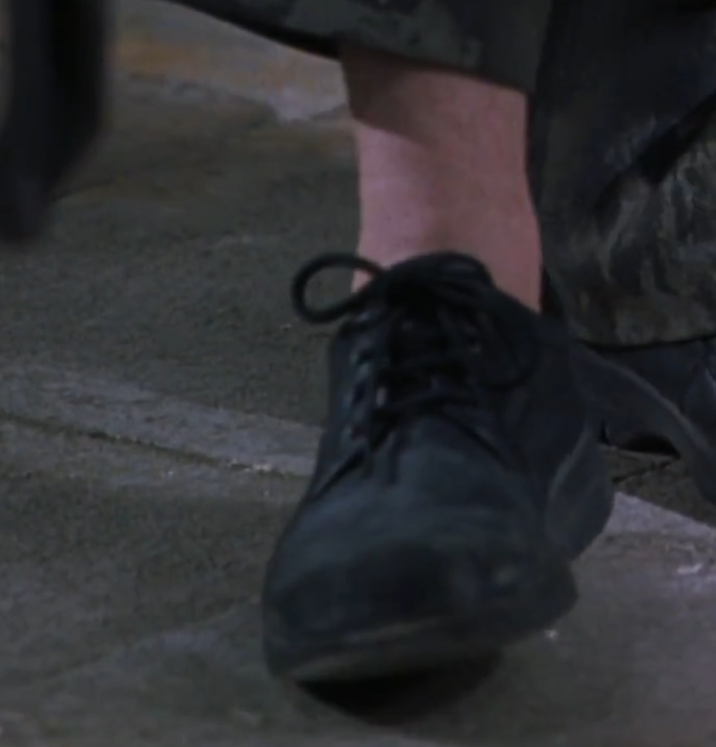
Перед вами фрагмент кадра. Какие два слова звучат непосредственно перед этим кадром?
Ответ: Добби свободен.
Зачёт: is free.
Комментарий: Ботинок надет на босу ногу, потому что носок Гарри стал тем самым носком, который принёс Добби свободу. Вы тоже свободны.
Источники: Фильм “Гарри Поттер и Тайная комната”, 2:38:55.
Автор: Наталья Кудряшова

